Н.И. Бауэр, С.И. Шевцова

Тест по теме «Электронные таблицы»

Цель: проведения контроля качества усвоения материала в рамках изучения раздела «Табличный процессор MS Excel».
- Вставьте пропущенное слово.
Адрес _______ электронной таблицы состоит из имени столбца и номера строки.
- Вставьте пропущенные слова.
Для ввода в ячейку текстовой информации в несколько строк необходимо нажать комбинацию клавиш _______+_______ в месте разделения строки.
- Выберите верный ответ.
Символы ##### в ячейке означают, что вероятнее всего
- допущена ошибка в формуле;
- не правильно выбран шрифт;
- не достаточно ширины столбца.
- Дополните предложение.
Автоматическое продолжение ряда данных (1, 2, 3 или 4, 6, 8 и т.д.) – это _______ (одно слово).
- Дополните предложение.
Ввод формулы в ячейку электронной таблицы начинается со знака _______.
- Вставьте пропущенное слово.
Диапазон ячеек – это _______ группа, стоящих рядом ячеек.
- Вставьте пропущенные слова.
При работе с формулами знак «:» обозначает _______, а знак «;» _______ или перечисление отдельных ячеек
- Дополните предложение.
Если к номеру строки или имени столбца добавить знак $, то адрес будет _______.
- Выберите верный ответ.
Легенда – это:
- условные обозначения рядов данных;
- имена меток по оси;
- названия (заголовки) осей.
- Выберите верный ответ.
В процессе размножения формул с помощью маркера заполнения абсолютные адреса ячеек:
- не изменяются;
- изменяются только номера строк;
- изменяются только имена столбцов;
- могут измениться номера строк или имена столбцов.
- Выберите верную запись формулы для электронной таблицы:
- C3+4*D4;
- C3=C1+2*C2;
- A5B5+23;
- =A2*A3-A4.
- Выберите неправильное имя ячейки:
- AQ4;
- Q4;
- Ж4;
- F1724.
- В ячейках таблицы хранятся данные следующих типов (выберите наиболее полный ответ):
- числовые и текстовые
- числовые, даты, формулы
- числовые, даты, текстовые, формулы
- Выберите верный ответ.
В процессе размножения формул с помощью маркера заполнения относительные адреса ячеек:
- не изменяются;
- изменяются только номера строк;
- изменяются только имена столбцов;
- могут измениться номера строк или имена столбцов.
- В табличном процессоре Microsoft Excel выделена группа ячеек D2:E3. Сколько ячеек входит в эту группу?
_______
- Выберите верный ответ.
Дан фрагмент электронной таблицы. В ячейку D2 введена формула =A2*B1+C1. Какое значение в результате появится в ячейке D2?
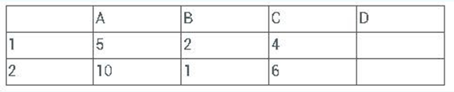
- 6;
- 14;
- 24;
- 16.
- Выберите верную запись формулы для электронной таблицы:
- C3+4*D4
- =A2*A3-A4
- A5B5+23
- C3=C1+2*C2
- Какая формула будет получена при копировании в ячейку Е4 формулы из ячейки Е2:
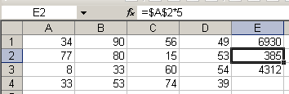
- =A2*5;
- =$A$2*4;
- =A2*$C$4;
- =$A$2*5?
- Чему будет равно значение ячейки С1, если в неё ввести формулу =А1+В1:
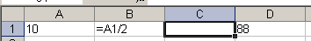
- 15;
- 10;
- 20;
- 25?
- Чему будет равно значение ячейки С1, если в неё ввести формулу =СУММ(А1:В1)*2:
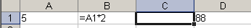
- 10;
- 300;
- 100;
- 30?
Информационные источники:
- Анеликова С.А. Тесты. Информатика и информационные технологии. 6 – 11 классы. – М.: Дрофа, 2004. – 251 с.: ил.
- Кузнецов А.А. Материалы для подготовки и проведения итоговой аттестации выпускников средних общеобразовательных учреждений по информатике. 11 кл. / А.А. Кузнецов, Л.Е. Самовольнова, Н.Д. Угринович. – М.: Дрофа, 2001. – 64 с.: ил.
- Щикот С.А. Пособия для подготовки к централизованному тестированию по информатике / С.А. Щикот, С.О. Крамаров, В.В. Перепелкин. – Ростов н/Д: «Феникс», 2003. – 192 с.

